Экскурсию к спасателям на воде организовали для молодых специалистов органов исполнительной власти
На станциях Московской городской поисково-спасательной службы на водных объектах прошла экскурсия для молодых специалистов органов исполнительной власти города, организованная молодёжным советом Департамента ГОЧСиПБ.
Участниками встречи стали более 20 молодых специалистов Департамента труда и социальной защиты населения города Москвы, городского Департамента здравоохранения, Агентства общественных проектов и представители столичной системы образования и науки. Началось мероприятие на поисково-спасательной станции «Серебряный Бор».
Начальник станции Ярослав Черногоров рассказал, какой путь развития прошла Московская служба спасения на водных объектах. Участники мероприятия узнали, когда были созданы первые спасательные приюты, кто жертвовал средства на строительство станций и привлекался для спасения людей в разные периоды истории, а также какие современные технологии применяют спасатели одного из старейших спасательных подразделений столицы. Экскурсантам показали уникальные экспонаты, относящиеся к истории водно-спасательного дела Москвы, бережно собранные начальником станции за многие годы.
«Я под большим впечатлением от мероприятия. Много времени провожу на воде — занимаюсь яхтингом, вейк-серфингом, катаюсь на сап-борде. Теперь мне стало ещё спокойнее, ведь я знаю, что за безопасностью людей на водоёмах следит такая команда. Я примерила костюм водолаза, подержала оборудование, и на себе прочувствовала, насколько у спасателей тяжёлая работа. А ведь помимо физической нагрузки есть еще и эмоциональная. Теперь это ещё одни супер-люди в моей жизни», — отметила Ольга Авдохина, сотрудник Департамента труда и социальной защиты населения города Москвы.
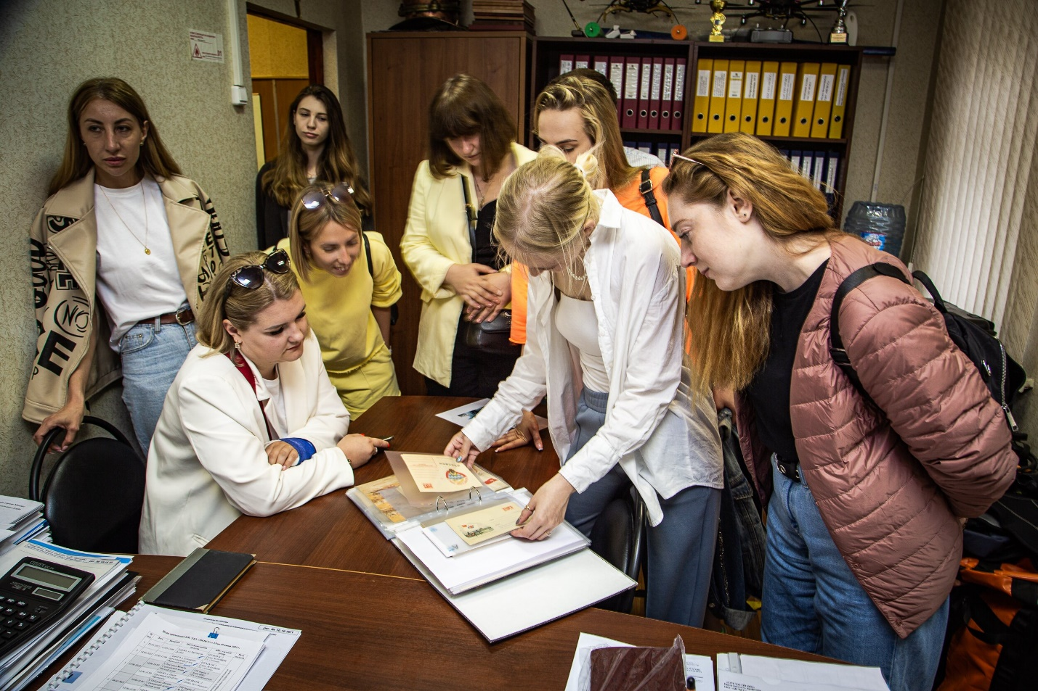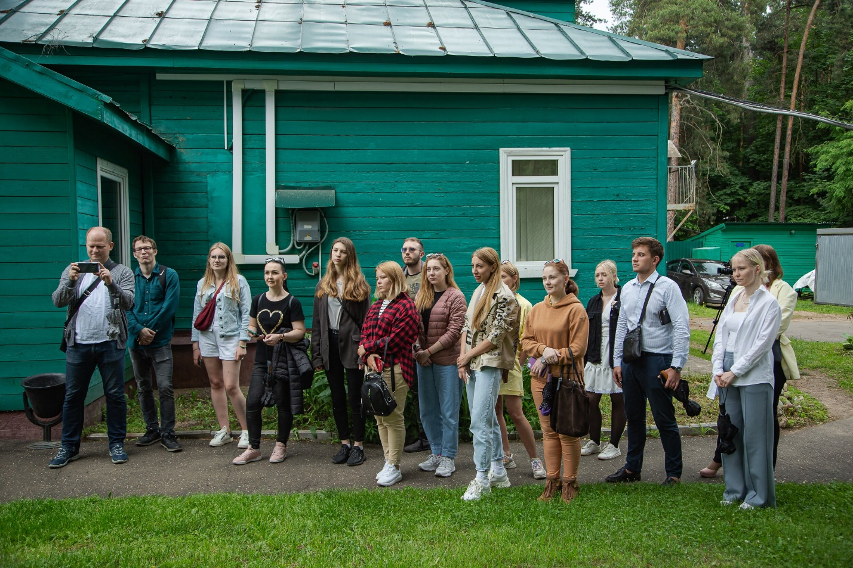
Далее гости спасателей сели на быстроходные катера и по акватории реки переместились на территорию станции «Карамышево».
Здесь начальник подразделения Дмитрий Свиридов продемонстрировал рабочее место дежурного, куда стекается вся информация о происшествиях в зоне ответственности работников станции, и помещение, где спасатели оказывают первую помощь пострадавшим.
Кроме того, представители молодёжных советов смогли примерить различное снаряжение спасателей — гидрокостюмы, ласты и дыхательный аппарат с маской. Также молодые специалисты узнали, какие средства спасения находятся в «арсенале» работников поисково-спасательных станций и какое оборудование они используют. На специально приготовленной выкладке гостей ждали инструмент для проведения аварийно-спасательных работ, каски, спасательный жилет, мегафоны, конец Александрова, спасконец-«морковка» и многое другое.
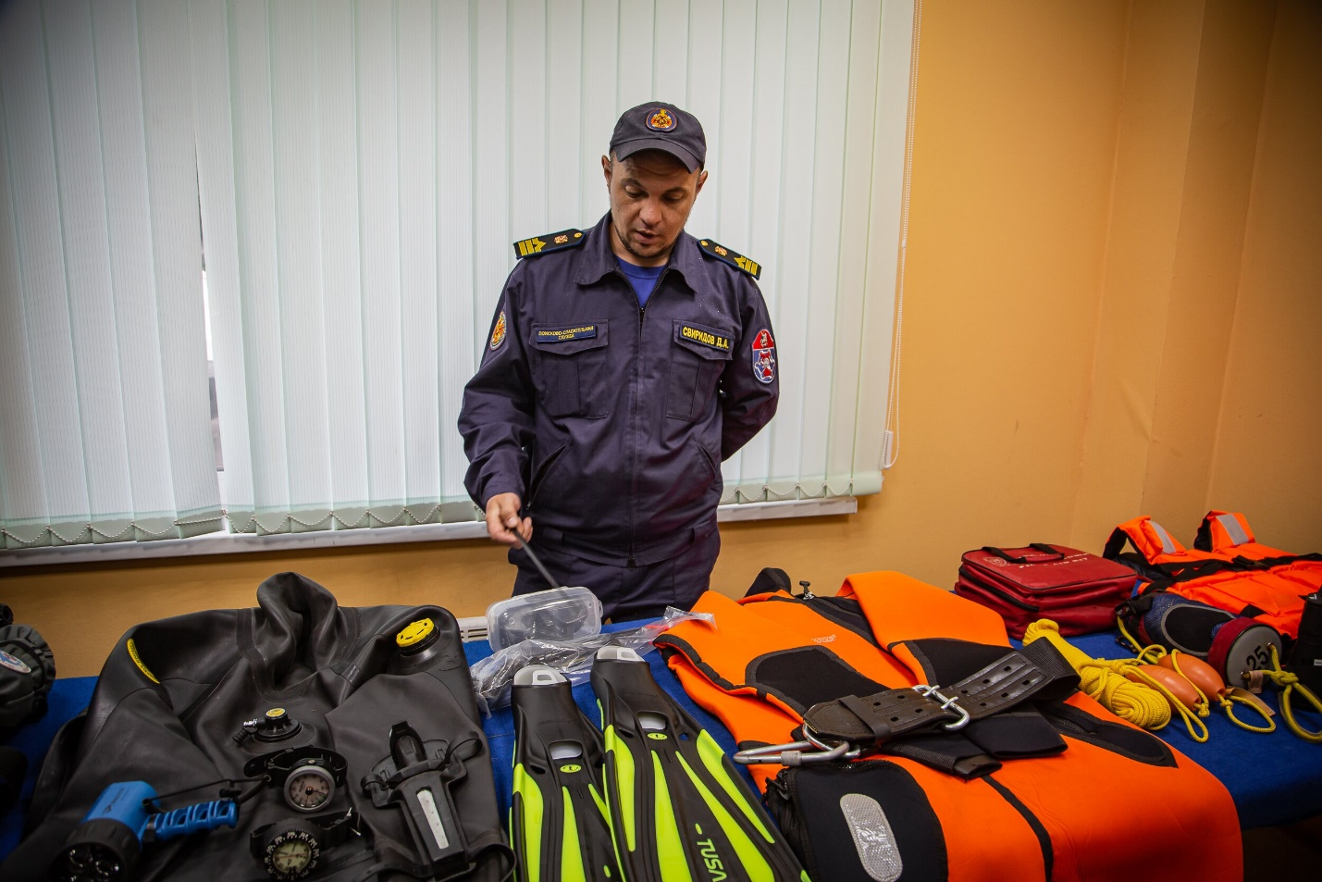
«Мы побывали на исторической станции «Серебряный Бор» и на современной — «Карамышево», но и там, и там выполняются одни и те же функции — предотвращение происшествий, оперативное реагирование и спасение людей. Мы убедились, что у работников поисково-спасательной службы для этого есть всё необходимое. Такие экскурсии важны для молодых специалистов, тех кто работает непосредственно с жителями нашего города. Отраслевые специалисты, активисты молодежных советов столицы могут транслировать информацию о том, какую серьёзную и важную работу выполняют спасатели. Главная мысль, которую, как мне кажется, сегодня усвоили все: спасатель — друг, который беспокоится об отдыхающих, хочет предотвратить беду. Больше всего мне понравилось, что мы «телепортировались» с одной станции на другую на катерах, посмотрели на акваторию реки глазами профессионалов. Со спасателями на воде общаться раньше не доводилось, но могу сказать, что ожидание и реальность совпали — увидела человечных, добрых, жизнерадостных людей, любящих то, что они делают», — поделилась Анастасия Шперлин, заместитель начальника проектного отдела ГАУ АОП.
В завершение мероприятия участники пообщались с начальником станции «Карамышево» за чашкой чая, узнали подробности его профессионального пути, задали спасателю все интересующие вопросы о работе.

